1. Aldozės reduktazės inhibitorius, skirtas naudoti gydant širdies ir kraujagyslių sutrikimus arba komplikacijas, kylančias dėl diabeto, kur aldozės reduktazės inhibitorius yra junginys, kurio formulė (I) arba farmaciniu požiūriu priimtina jo druska arba solvatas,
kur R¹ yra H, (C₁-C₆)-alkilas, (C₁-C₆)-hidroksialkilas arba (C₁-C₆)-aminoalkilas;
X¹ yra N arba CR³;
X² yra N arba CR⁴;
X³ yra N arba CR⁵;
X⁴ yra N arba CR⁶; su sąlyga, kad du arba trys iš X¹, X², X³ arba X⁴ yra N;
Y yra jungtis, C=O, C=S, C=NH arba C=N(C₁-C₄)-alkilas;
Z yra
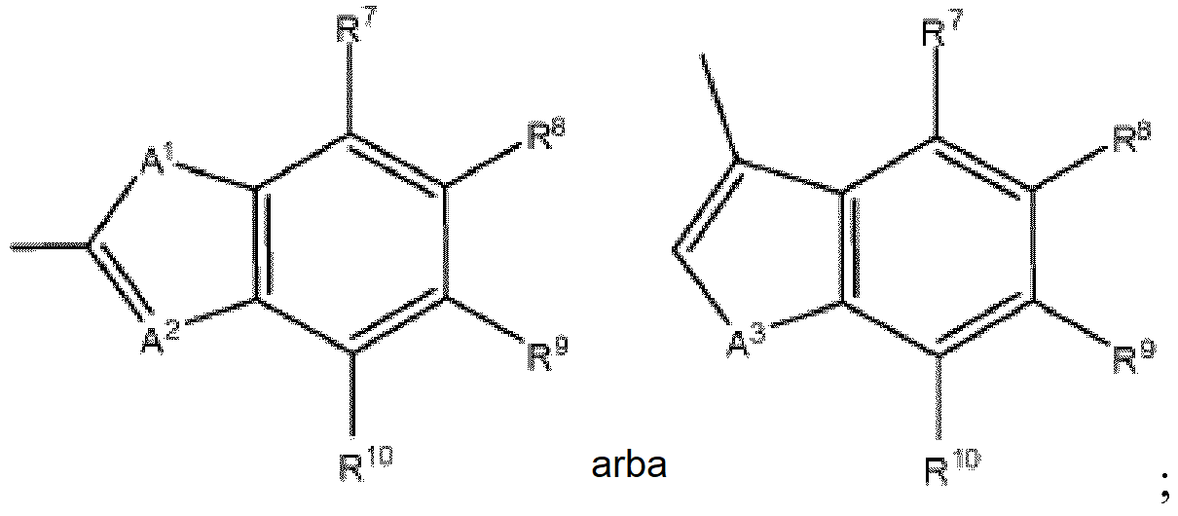
A¹ yra NR¹¹, O, S arba CH₂;
A² yra N arba CH;
A³ yra NR¹¹, O arba S;
R³-R¹⁰ nepriklausomai yra vandenilis, halogenas, ciano grupė, acilas, halogenalkilas, halogenalkoksi, halogenalkiltio, trifluoracetilas, (C₁-C₄)-alkilas, (C₁-C₄)-alkoksi, (C₁-C₄)-alkiltio, (C₁-C₄)-alkilsulfinilas arba (C₁-C₄)-alkilsulfonilas; arba du iš R³-R⁶, arba du iš R⁷-R¹⁰ kartu yra (C₁-C₄)-alkilendioksi; ir
R¹¹ yra vandenilis, C₁-C₄ alkilas arba C(O)O-(C₁-C₄)-alkilas.

2. Inhibitorius, skirtas naudoti pagal 1 punktą, kur R¹ yra vandenilis arba (C₁-C₆)-alkilas;
X¹ ir X⁴ yra N;
X² yra CR⁴;
X³ yra CR⁵;
Y yra C=O;
Z yra
A¹ yra NR¹¹, O arba S;
A² yra N;
A³ yra O arba S;
R⁴ ir R⁵ yra vandenilis;
R⁷–R¹⁰ nepriklausomai yra vandenilis, halogenas, ciano grupė, acilas, halogenalkilas, halogenalkoksi, halogenalkiltio, (C₁-C₄)-alkilas, (C₁-C₄)-alkoksi, (C₁-C₄)-alkiltio, (C₁-C₄)-alkilsulfinilas arba (C₁-C₄)-alkilsulfonilas; ir
R¹¹ yra vandenilis, C₁-C₄ alkilas arba C(O)O-(C₁-C₄)-alkilas.

3. Inhibitorius, skirtas naudoti pagal 2 punktą, kur R¹ yra vandenilis arba tret-butilas;
X¹ ir X⁴ yra N;
X² yra CR⁴;
X³ yra CR⁵;
Y yra C=O;
Z yra
A¹ yra NR¹¹, O arba S;
A² yra N;
A³ yra O arba S;
R⁴ ir R⁵ yra vandenilis;
R⁷-R¹⁰ nepriklausomai yra vandenilis, halogenas arba halogenalkilas; ir
R¹¹ yra vandenilis, (C₁-C₄)-alkilas arba C(O)O-tret-butilas.

4. Inhibitorius, skirtas naudoti pagal 1 punktą, kur Z yra

5. Inhibitorius, skirtas naudoti pagal 4 punktą, kur R¹ yra vandenilis arba (C₁-C₆)-alkilas;
X¹ ir X⁴ yra N;
X² yra CR⁴;
X³ yra CR⁵;
Y yra C=O;
A¹ yra NR¹¹, O arba S;
A² yra N;
R⁴ ir R⁵ yra vandenilis;
R⁷-R¹⁰ nepriklausomai yra vandenilis, halogenas, ciano grupė, acilas, halogenalkilas, halogenalkoksi, halogenalkiltio, (C₁-C₄)-alkilas, (C₁-C₄)-alkoksi, (C₁-C₄)-akltio, (C₁-C₄)-alkilsulfinilas arba (C₁-C₄)-alkilsulfonilas; ir
R¹¹ yra vandenilis, C₁-C₄ alkilas arba C(O)O-(C₁-C₄)-alkilas.

6. Inhibitorius, skirtas naudoti pagal 5 punktą, kur R¹ yra vandenilis arba tret-butilas;
X¹ ir X⁴ yra N;
X² yra CR⁴;
X³ yra CR⁵;
Y yra C=O;
A¹ yra NR¹¹, O arba S;
A² yra N;
R⁴ ir R⁵ yra vandenilis;
R⁷-R¹⁰ nepriklausomai yra vandenilis, halogenas arba halogenalkilas; ir
R¹¹ yra vandenilis, (C₁-C₄)-alkilas arba C(O)O-tret-butilas.

7. Inhibitorius, skirtas naudoti pagal 1 punktą, kur Z yra

8. Inhibitorius, skirtas naudoti pagal 7 punktą, kur R¹ yra vandenilis arba (C₁-C₆)-alkilas;
X¹ ir X⁴ yra N;
X² yra CR⁴;
X³ yra CR⁵;
Y yra C=O;
A³ yra NR¹¹, O arba S;
R⁴ ir R⁵ yra vandenilis;
R⁷-R¹⁰ nepriklausomai yra vandenilis, halogenas, ciano grupė, acilas, halogenalkilas, halogenalkoksi, halogenalkiltio, (C₁-C₄)-alkilas, (C₁-C₄)-alkoksi, (C₁-C₄)-akltio, (C₁-C₄)-alkilsulfinilas arba (C₁-C₄)-alkilsulfonilas; ir
R¹¹ yra vandenilis, C₁-C₄ alkilas arba C(O)O-(C₁-C₄)-alkilas.

9. Inhibitorius, skirtas naudoti pagal 8 punktą, kur R¹ yra vandenilis arba tret-butilas;
X¹ ir X⁴ yra N;
X² yra CR⁴;
X³ yra CR⁵;
Y yra C=O;
A³ yra NR¹¹, O arba S;
R⁴ ir R⁵ yra vandenilis;
R⁷-R¹⁰ nepriklausomai yra vandenilis, halogenas arba halogenalkilas; ir
R¹¹ yra vandenilis, (C₁-C₄)-alkilas arba C(O)O-tret-butilas.

10. Inhibitorius, skirtas naudoti pagal 1 punktą, kur aldozės reduktazės inhibitorius yra
arba farmaciniu požiūriu priimtina jo druska; arba
kur aldozės reduktazės inhibitorius yra
arba farmaciniu požiūriu priimtina jo druska.

11. Inhibitorius, skirtas naudoti pagal bet kurį iš 1 - 10 punktų, skirtas naudoti širdies ir kraujagyslių sutrikimo gydymui.

12. Inhibitorius, skirtas naudoti pagal bet kurį iš 1 - 10 punktų, skirtas naudoti komplikacijos, atsirandančios dėl diabeto, gydymui.

13. Inhibitorius, skirtas naudoti pagal 12 punktą, kur komplikacija, atsirandanti dėl diabeto, yra diabetinė nefropatija.

14. Inhibitorius, skirtas naudoti pagal 12 punktą, kur komplikacija, atsirandanti dėl diabeto, yra diabetinė neuropatija.

15. Inhibitorius, skirtas naudoti pagal 12 punktą, kur komplikacija, atsirandanti dėl diabeto, yra diabetinė retinopatija.

